**初二道德与法治学业水平评估试卷（第9周）**

**班级： 姓名：**

41. 一商家因疫情期间哄抬物价，扰乱市场秩序，受到严厉处罚，这说明（    ）

A．权利义务相统一，违反法律须担责 B．行使权利有界限，扰乱市场是犯罪

C．法无授权不可为，执法权力要用好 D．社会生活有规律，遵守规则靠他律

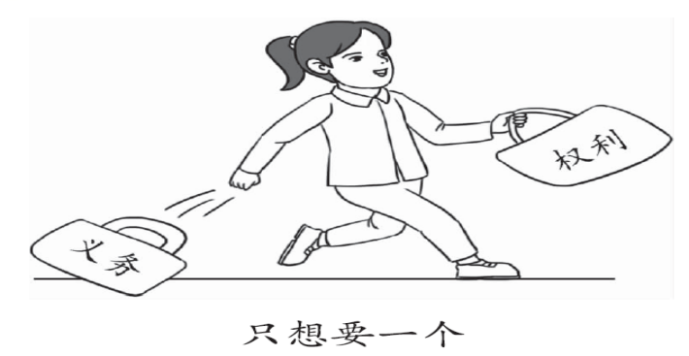42.漫画中的小女孩的行为（ ）

A.是错误的，她只能要义务，不能要权利

B.是错误的，她割裂了权利与义务的关系

C.是正确的，她坚持了权利与义务的统一

D.是正确的，她享有权利就可以不履行义务

43.李拯参军前是个勤奋好学的学生，复员后到电厂努力工作，多次被评为劳模。他每月给乡下年迈的父母寄300元，并自觉缴纳个人所得税。这表明他履行了（ ）

①受教育的义务 ②劳动的义务 ③教育未成年子女的义务 ④依法纳税的义务 ⑤赡养父母的义务 ⑥依法服兵役的义务 ⑦计划生育的义务 ⑧爱护公物的义务

A．①②③④⑥ B．①②④⑤⑥ C．①②④⑥⑦ D．①③④⑤⑧

44.对于税收，以下认识正确的有（ ）

①税收是国家财政收入的主要来源

②我们中学生是未成年人，税收与我们无关

③依法纳税是公民的一项基本义务

④任何偷税、欠税、骗税、抗税的行为都要依法追究刑事责任

A．①② B．①③ C．②④ D．③④

45.“您拨打的机主因涉案已被依法纳入失信被执行人名单，请谨慎交往并督促其尽快履行义务……”某地人民法院与通信公司合作推出了失信被执行人定制手机彩铃。只有待失信被执行人完全履行裁判义务，定制手机铃声方可撤销。定制失信彩铃（ ）

①警示失信者依法履行义务 ②侵犯了机主的通信自由

③表明法定义务具有强制性 ④泄露了失信被执行人的隐私

1. ①③ B. ①④ C. ②③ D. ②④